**CLASS WORK:**

**OUTPUT:**

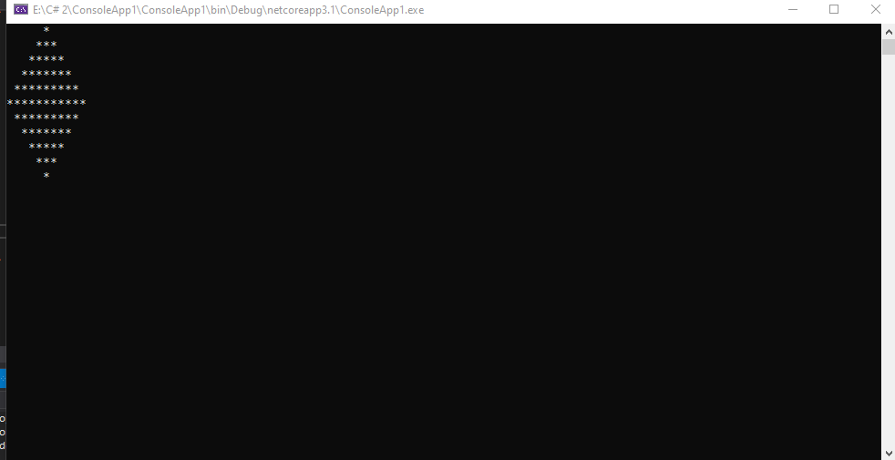

**INPUT 1:**

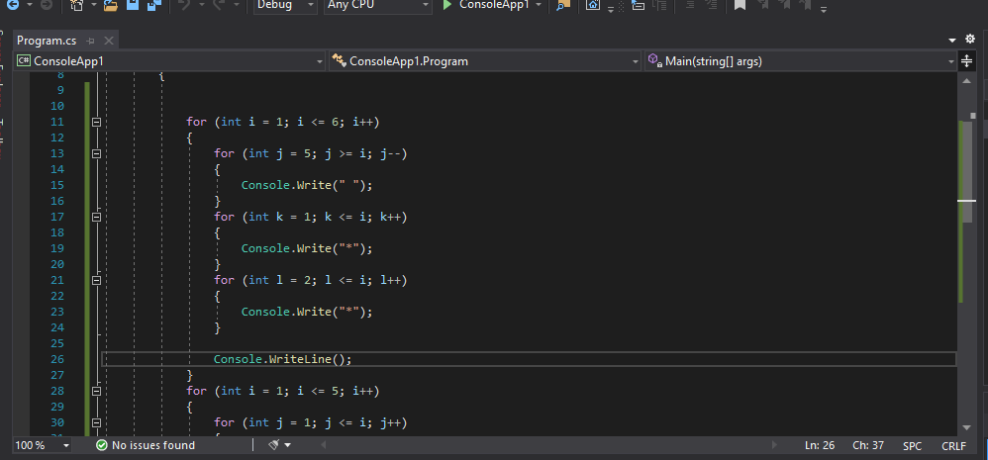

**INPUT 2:**

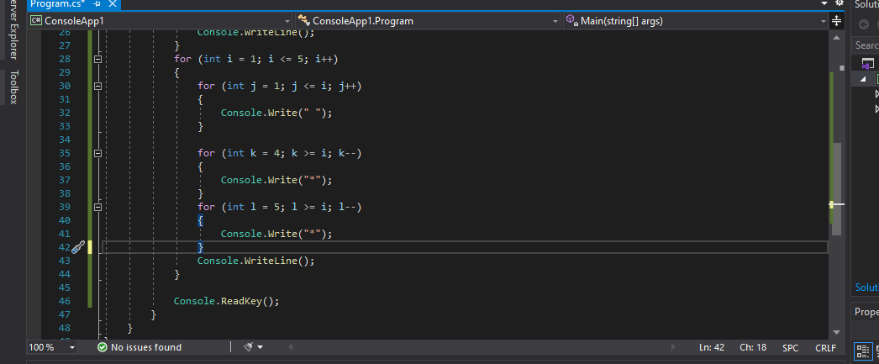

**LAB EXCERISE:**

**EXCERISE 1:**

**OUTPUT:**

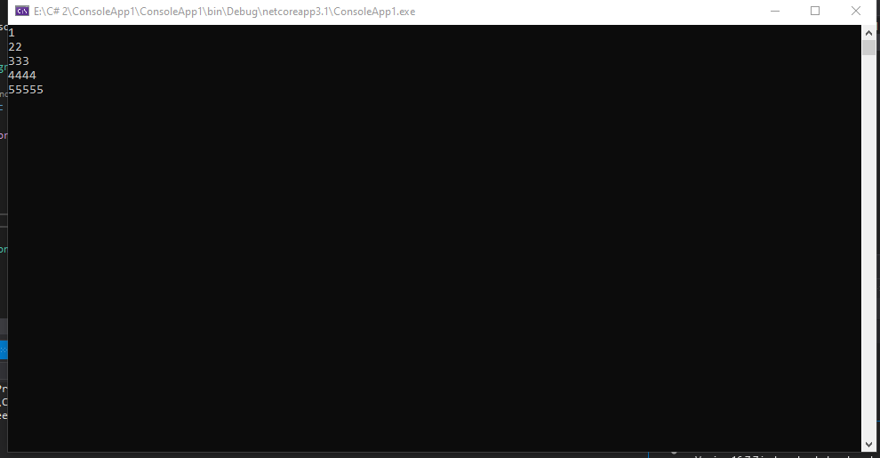

**INPUT:**

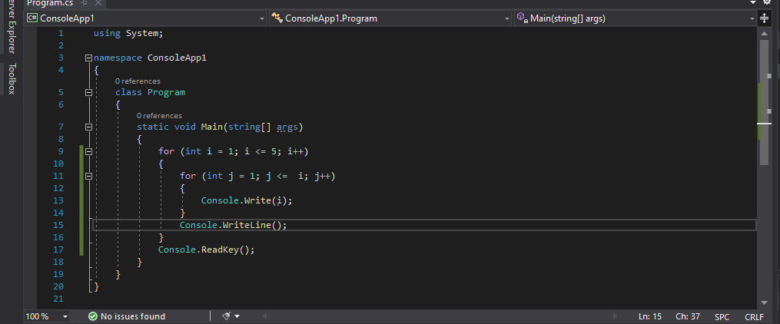

**EXCERISE 2:**

**OUTPUT:**

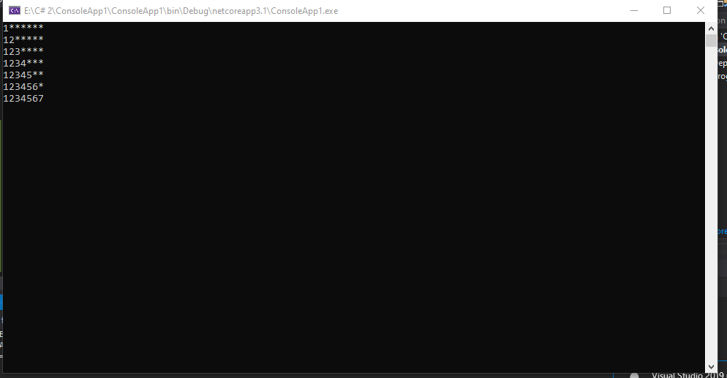

**INPUT:**

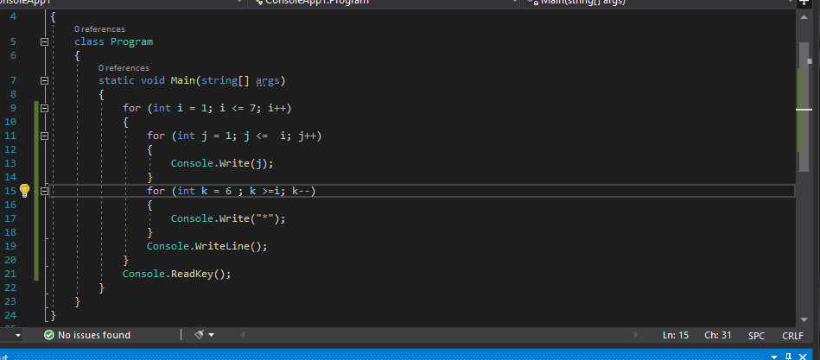

**EXCERISE 3:**

**OUTPUT:**

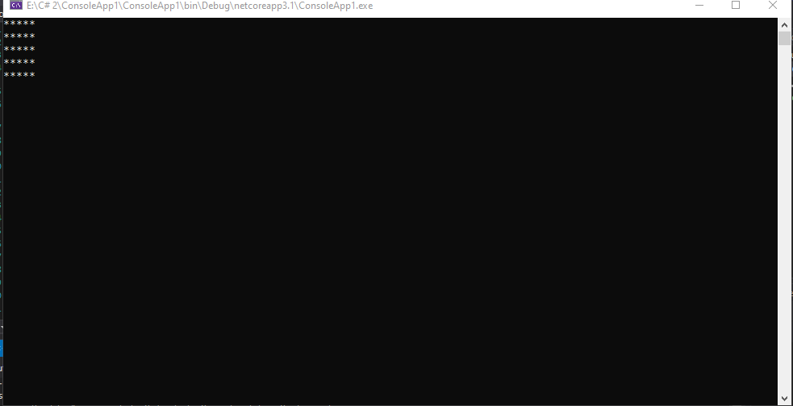

**INPUT:**

